

Bases de Dados

Gestão de Competições Natação

Neste trabalho escolhemos elaborar uma base de dados de auxílio à gestão de

competições de natação. //MUDAR ISTO (Só uma frase é merda) e adicionar o indice

Na base de dados temos a classe **Atleta**, sendo que um atleta herda atributos da classe

**Pessoa** (nome, morada). O atleta compete por um **Clube** que é treinado por um **Treinador**, quetal como o atleta também herda os atributos de **Pessoa**. O atleta e o treinador têm um número, representado habitualmente num cartão de federado, que os identifica. Um clube vai a competições (classe **Competição)**, está sediado numa **Localidade** e associado a uma **Associação** que por sua vez tem vinculada a si **Piscinas**, localizadas numa determinada **Localidade**, onde se realizam as competições que são organizadas por uma respetiva **Associação**. As competições são compostas por várias **Provas**, as quais estão associadas a um estilo (Mariposa, Bruços, etc.), os **Atletas** participam nestas provas, e desta associação resulta a classe de associação **Resultado** que guarda a prestação do atleta nessa determinada prova

Atributos:

**Pessoa**

* id
* nome
* morada
* genero
* nacionalidade

**Associação**

* regiao

**Estilo**

* designacao

**Escalão**

* designacao
* idade minima
* idade maxima

**Localidade**

* nome
* codigo_postal

**Clube**

* nome

**Atleta**

* numero
* altura
* peso

**Treinador**

* numero
* nível

**Piscina**

* comprimento
* id

**Competição**

* nome
* data

**Prova**

* data
* distancia

**Resultado**

* posicao
* tempo

Modelo Relacional

Pessoa(id, nome, morada, genero, nacionalidade,data_nascimento)

Associação(regiao)

Estilo(designacao)

Escalão(designacao, idade_min, idade_max)

Localidade(nome, codigo_postal)

Clube(nome, codigo_postal->Localidade, regiao->Associação)

Atleta( id->Pessoa, numero, altura, peso, nome->Clube, designacao->Escalão)

Treinador( id->Pessoa, numero, nivel, nome->Clube)

Piscina( id, comprimento, nome->Localidade, regiao->Associação)

Competição(nome, data, regiao->Associação, id->Piscina)

Prova(data, distancia, nome->Competição, designacao->Estilo)

Resultado(numero->Atleta, distancia->Prova, nome->Competição, designacao->Estilo, posicao, tempo)

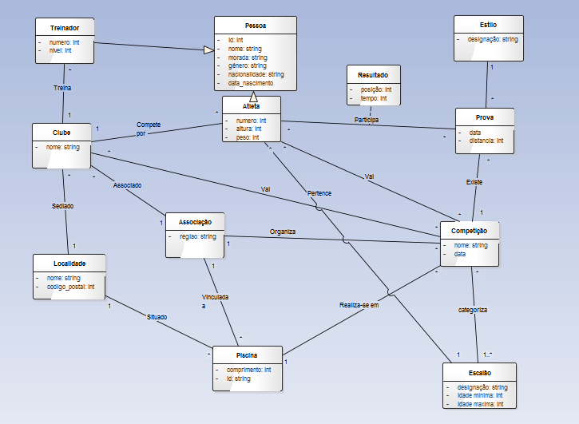

Gráfico UML

Grupo 504

Trabalho realizado por:

António Pedro Fraga up201303095

Francisco Rodrigues up201305627

|  |  |
| --- | --- |
| Filipa Barroso | up201307852 |